Drodzy Rodzice!
Wyprawka dla Przedszkolaka na rok szkolny 2026/2027

- worek lub plecaczek z bielizną na zmianę (majtki, skarpetki, spodnie, bluzeczka)
- obuwie antypoślizgowe na rzep lub zatrzask
- nawilżany papier toaletowy 1op.
- chusteczki nawilżane 1 op.
- chusteczki higieniczne w kartoniku 1op.
- klej w sztyfcie (Glue Stick) 2szt.
- blok rysunkowy kolorowy 2 szt.
- blok techniczny kolorowy 2 szt.
- 1 ryza białego papieru
- kredki ołówkowe „bambino” grube okrągłe

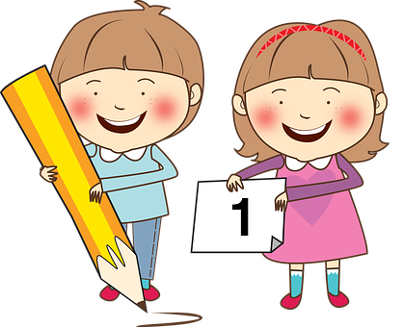
Prosimy wszystkie wymienione rzeczy koniecznie PODPISAĆ!!!

Wyprawka przedszkolna dla dziecka jest dobrą wolą Rodzica. Jednak mając na uwadze dobro dziecka i jego rozwój we wszystkich sferach, bardzo proszę o zakup podstawowego wyposażenia.
Dziękuję za wsparcie

